Фирма тражи да јој радници врате новац добијен за прековремени рад
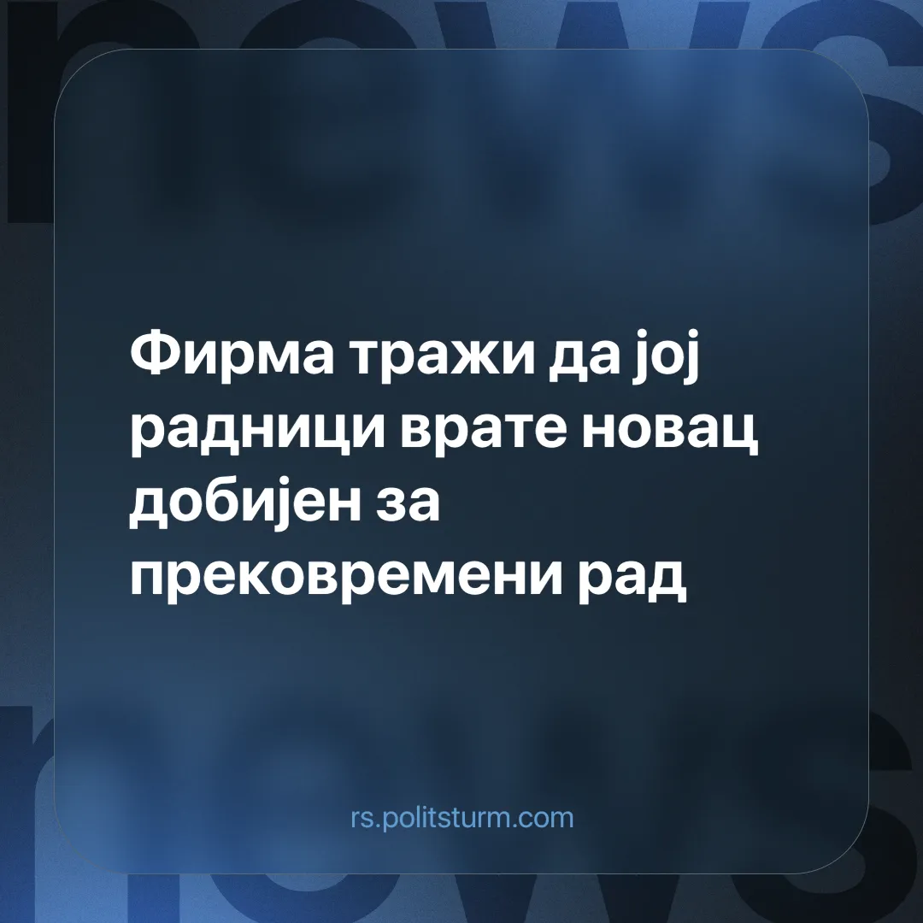

Оригинални чланак
2024-12-29
1 мин. читања

Кинеска компанија „Minth Automotive Europe“ из Шапца затражила је од својих радника да врате новац који су добили за прековремени рад, пренео је портал N1 [1]. Радници су у интервјуу изнели оправдано незадовољство изазвано овом одлуком, али су се пожалили и на осећај беспомоћности наводећи незаинтересованост владајуће партије и неразумевање страног послодавца као узроке.
Овакво понашање ни по чему није својствено само овој фирми. Угњетавање од стране послодавца је феномен исувише добро познат радничкој класи под капиталистичким начином производње, чије се „слободно“ тржиште не устручава да из радника исцеди максималан профит на било који начин могућ у датом тренутку. Капиталиста није заинтересован за одрживост оваквих потеза већ је фокусиран само на остваривање било које предности која ће му омогућити претрајавање или чак јачање на економској сцени.
Битно је дакле рећи да проблем није у појединачним злим менаџерима, лошим капиталистима или корумпираним партијама, како неки радници наводе. Корен проблема лежи у самом капитализму, јер у њему ниједна партија, била она либерална или конзервативна, „лева“ или десна никада неће у интересу имати добробит радника. Као што видимо и у овом случају, посао политиканата и либералних политичара није чување радника већ одржавање и побољшавање статуса капиталиста у својој земљи, што чине путем закона или пак њиховог игнорисања када је то згодно.
За разлику од реформистичких партија, марксисти-лењинисти знају да се историјски напредак једино може догодити кроз класну борбу. У овој борби улога комунистичке партије јесте да буде претходница, и група која ће радничке масе освестити и указати на њихову историјску улогу као класе која једина може да револуцијом оствари бескласно друштво и преузме контролу над средствима производње.
Извори:
[1] https://n1info.rs/biznis/radnice-kineske-fabrike-mint-traze-nam-da-vratimo-novac-za-prekovremene-sate/

Оригинални чланак

